Guía de apoyo al hogar “Comunicación”
Pre Kinder

Estimadas familias; un gusto de saludarlos nuevamente, Espero que se encuentren todos muy bien en sus hogares. Estas semanas, trabajaremos “Secuencia vocálica”.
En plataforma Lirmi y página web, encontrarán un nuevo video tutorial de comunicación. En
la actividad, se refuerza el que sean capaz de identificar secuencia vocálica, asociar fonema grafema.

Núcleo: Lenguaje verbal.
Objetivo de aprendizaje: N°3. Descubrir en contextos lúdicos, atributos fonológicos de palabras conocidas, tales como conteo de palabras, segmentación y conteo de sílabas, identificación de sonidos finales e iniciales.
Contenido relación fonema, grafema.

Actividad N°1: Sonido inicial vocálico “Libro jugando con los sonidos 1”
- Primera semana, páginas a trabajar: 51 y 84
- Segunda semana: 85 y 86

Actividad N°2: Caligrafía, libro “Torre de palabras, caligrafía KINDER”.
- Primera semana, se trabajarán las páginas: 43, 44 y 45
- Segunda semana: 46, 47 y 48

Actividades de apoyo (para niños que no cuentan con libro)
a) Marca con una cruz los dibujos que tengan la misma secuencia vocálica que el modelo. Mesa, pera, vela, casco, pesa, pizza, perla, pato, ceja, reja.
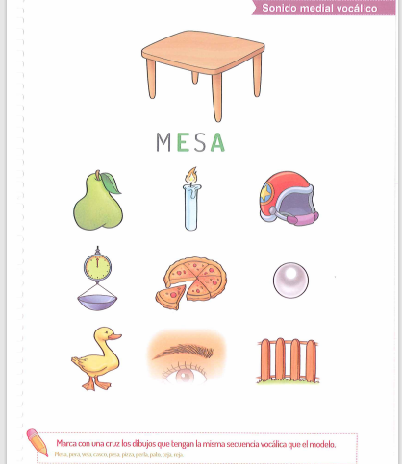

b) Descubre las vocales que se encuentran en cada palabra según la clave de color y luego escríbelas en su espacio correspondiente, como en el ejemplo. Hoja, sol, pan, dado, pino, bus, pez, limón.
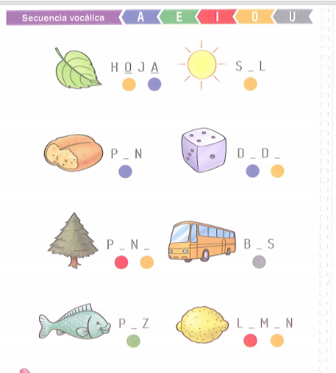
c) Transcribe la letra indicadas L, M y dibuja lo que se solicita.
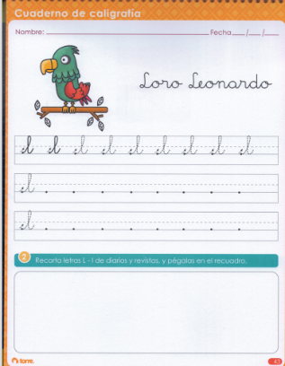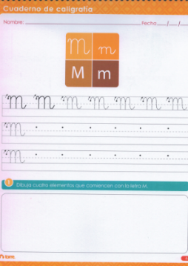
Por último, tomé una fotografía a la guía (los que no tienen libro) y una página del libro
(los que tienen libro) y súbalo a la plataforma Lirmi, para que lo podamos evaluar.

